Hier zijn meerdere screenshots terug te vinden voordat ik ga werken aan mijn inlogpagina. Deze gebruik ik om een goed idee te krijgen naar wat voor pagina ik ga bouwen.

Youtube.com/Google (inlogpagina)

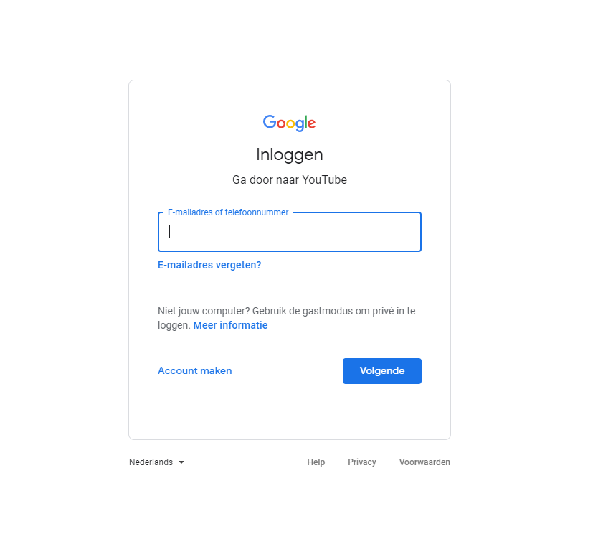

Facebook.com

Coolblue.nl

Bol.com

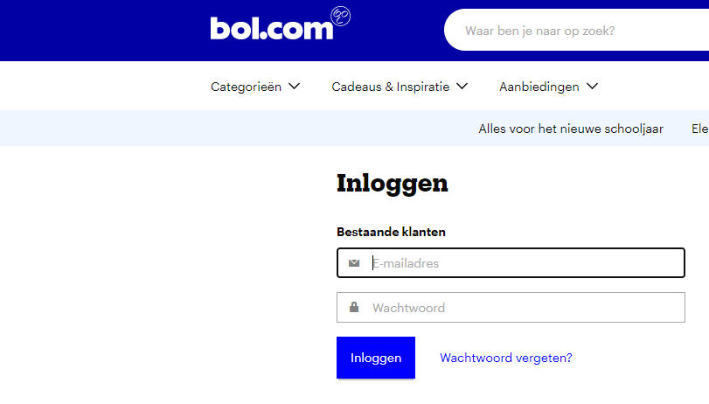

Github.com